GmailからのData移行手順書
Outlook2013

目次
1. 対応OSとバージョンについて 3
2. pstファイルの作成 3
3. outlook2013へのインポート 5

対応OSとバージョンについて
本手順書は以下のバージョンを対象に記載しております。
OS | メイルクライアント
Windows 7(SP1)、Windows8.1 | OutLook2013

※Outlook上にGoogleのIMAPサーバーの設定がされているのが前提となります。

pstファイルの作成

  - outlook左上にある「ファイル」クリックすると下記画面になります。
左側の「開く/エクスポート」→「インポート/エクスポート」をクリックしてください。

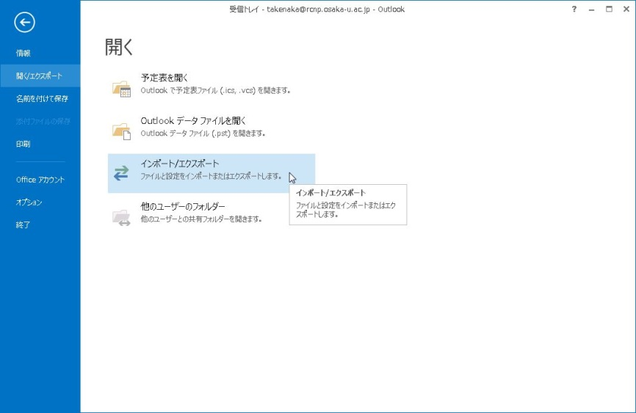

  - 実行する処理の選択になります。「ファイルへエクスポート」を選択して「次へ」をクリックしてください。

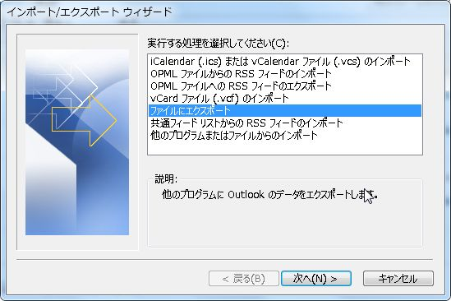

  - エクスポートするファイルの種類の選択になります。「Outlookデータファイル（.pst）を選択して「次へ」をクリックしてください。

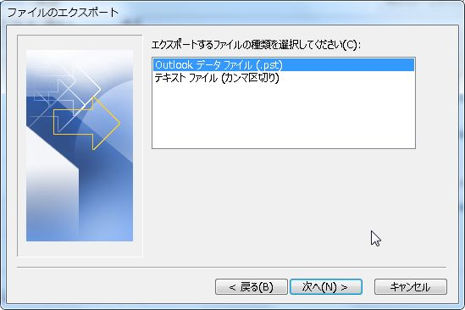

  - エクスポートする対象フォルダの選択になります。
対象を選択し「次へ」をクリックします。
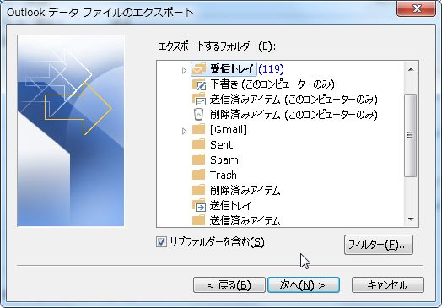

  - エクスポートする任意のファイル名を入力してください。
エクスポートファイル名はフォルダ名を付けておくと良いでしょう。

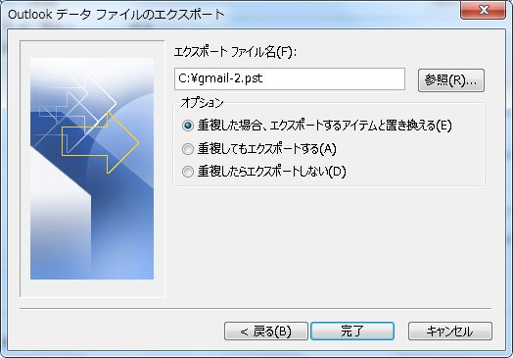

ファイル名を入力し「完了」をクリックします。
完了後、指定したpstファイルが作成されたことを確認してください。
必要なフォルダの分、.pstファイルを作成します。

Outlook2013へのインポート

  - ご利用のoutlookに新imapサーバを設定してください。
別紙参照ください：Client setting manual for Windows7 and Outlook
※既に新imapサーバを設定している場合は、以下の②から作業を開始してください。

  - outlook左上にある「ファイル」クリックすると下記画面になります。
左側の「開く/エクスポート」→「インポート/エクスポート」をクリックしてください。

  - 実行する処理の選択になります。「他のプログラムまたはファイルからのインポートを選択し「次へ」をクリックしてください。

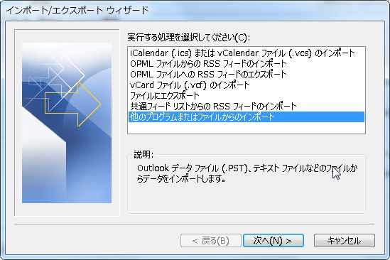

  - インポートするファイルの種類の選択になります。「Outlookデータファイル（.pst）を選択し「次へ」をクリックしてください。

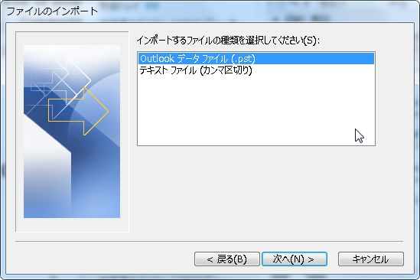

  - インポートするファイルの選択になります。先ほどエクスポートしたファイルを選択し「次へ」をクリックしてください。

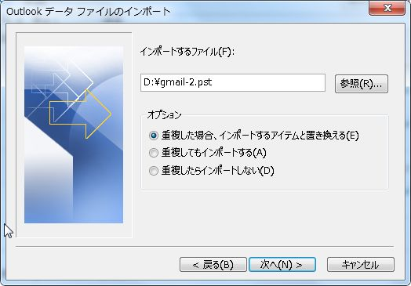

  - インポートするフォルダの選択画面になります。適宜フォルダを選択し「完了」をクリックしてください。

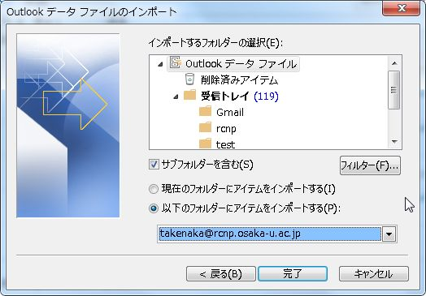

  - 指定したフォルダにインポートしたメイルが入っていることを確認してください。

